**FORMATO PARA EL DESARROLLO DE COMPONENTE FORMATIVO**

|  |  |
| --- | --- |
| PROGRAMA DE FORMACIÓN | Análisis y desarrollo de *software* |

|  |  |  |  |
| --- | --- | --- | --- |
| COMPETENCIA | 220501097. Implementar la solución de software de acuerdo con los requisitos de operación y modelos de referencia. | RESULTADOS DE APRENDIZAJE | 220501097-03. Documentar el proceso de implantación de software siguiendo estándares de calidad.  220501097-04. Implantar el software de acuerdo con los niveles de servicio establecidos con el cliente. |

|  |  |
| --- | --- |
| NÚMERO DEL COMPONENTE FORMATIVO | 33 |
| NOMBRE DEL COMPONENTE FORMATIVO | Actividades de documentación y entrega de *software* en procesos de implantación |
| BREVE DESCRIPCIÓN | Una de las partes fundamentales en la etapa de implantación de *software,* son los documentos que acompañan y dan soporte a este proceso, como son: los manuales de usuario, instalación, actas de entrega y otros. |
| PALABRAS CLAVE | Implantación, manuales, usuario, instalación, entrega |

|  |  |
| --- | --- |
| ÁREA OCUPACIONAL | 2 - CIENCIAS NATURALES, APLICADAS Y RELACIONADAS |
| IDIOMA | Español |

1. **TABLA DE CONTENIDOS:**

# **Documentación de procesos de implantación**

* 1. Manuales técnicos
  2. Manuales de usuario
  3. Manuales de instalación
     + 1. **Capacitación de usuarios**

2.1 Técnicas

2.2 Plan de capacitación

2.3 Videotutoriales

* + - 1. **Pruebas y actas de entrega**
      2. **Mantenimiento de *software***

1. **INTRODUCCIÓN**

Una de las partes fundamentales en la etapa de implantación de *software*, son los documentos que acompañan y dan soporte a este proceso, como son, entre otros:

* Los manuales de usuario.
* Instalación.
* Actas de entrega.

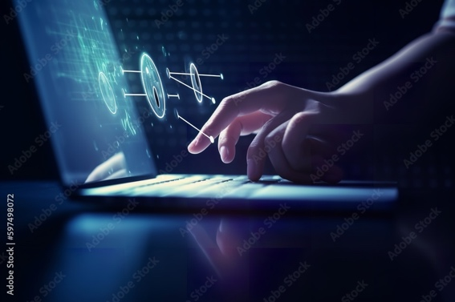

La implementación de *software* es la puesta en marcha o ejecución de una solución de *software*, para satisfacer las necesidades de una empresa.

En esta etapa se adaptan, elaboran y añaden elementos anteriormente contemplados. En esta fase se realizan compilaciones, pruebas, instalaciones, personalización, migración de datos, capacitaciones, y se da soporte documental a través de manuales de usuario y otros manuales que permitan trabajar de manera eficaz y productiva.

Le deseamos muchos éxitos en este proceso de aprendizaje.

1. **DESARROLLO DE CONTENIDOS:**

# **Documentación de procesos de implantación**

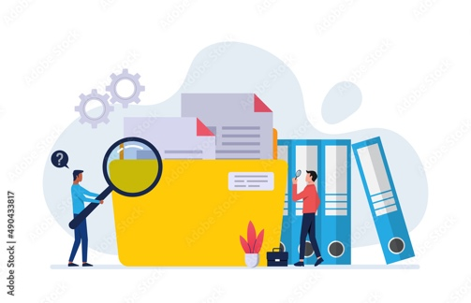

La documentación en el proceso de implementación es fundamental, porque permite realizar modificaciones necesarias al proyecto sin grandes complicaciones, debido a que en estos documentos se registra todo lo que ocurre en este proceso, desde las especificaciones hasta las actas de entrega, además de ser un instrumento para comunicar los detalles no tan obvios del sistema.

La documentación es el registro de todos los pasos necesarios para completar un proceso, en esta parte es muy importante el "cómo" se realizan; el desarrollo de *software* es esencialmente un grupo de procesos interrelacionados, por lo cual, es importante llevar una correcta documentación de los procesos en los formatos establecidos.

* 1. **Manuales técnicos**

Según el Ministerio TIC (2018), en este documento está plasmada toda la información del proyecto de *software,* con una descripción bien detallada sobre las características técnicas y físicas de cada elemento; este manual va dirigido al administrador del sistema y otros ingenieros para que puedan hacer un respectivo mantenimiento en caso de que sea necesario. Estos manuales deben contener como mínimo, los elementos relacionados a continuación:

|  |
| --- |
| CF33_1_1_Elementos |

* 1. **Manuales de usuario**

El manual de usuario es el documento que facilita a las personas utilizar un *software* de manera sencilla y clara, además de brindar acceso a todas las funcionalidades que este posee. La documentación técnica es muy importante en el ciclo de vida de los sistemas de información, además de ser un entregable obligatorio por parte de los programadores.

Según MinTIC (2018):

Los sistemas de información deben contar con la documentación de usuario, técnica y de operación actualizada, que facilite la transferencia de conocimiento a los usuarios y a los servicios de soporte tecnológico.

Para realizar un manual de usuario, hay que tener en cuenta algunos consejos:

|  |
| --- |
| CF33_1_2_Consejos |

Recuerde, su contenido solo es excelente si es preciso, asegúrese que lo que ofrece a sus clientes realmente les ayude a utilizar su producto.

Por lo general debe tener la siguiente estructura:

* Tabla de contenido.
* Introducción.
* Cuerpo “el manual en sí”.
* Flujograma.
* Glosario de terminología.
* Conclusiones.
* Recomendaciones.
* Contactos de los desarrolladores.
  1. **Manuales de instalación**

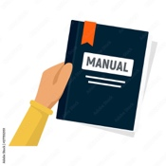Según UGUR (2009), estos manuales sirven para describir la instalación de un sistema mecánico, electrónico o un producto de *software,* su fin principal es instruir sobre las tareas de configuración e instalación.

A continuación, se explican los componentes principales de una guía de instalación de *software.*

**Requisitos del sistema**

Aquí se debe detallar qué tipo de *hardware* o *firmwar*e se necesita para instalar este *software*, se debe especificar si funciona en un sistema operativo Mac OSX o Windows 10. Según Microsoft (2021), los requisitos mínimos para instalar el sistema operativo Windows 11, son los siguientes:

|  |
| --- |
| CF33_1_3_Requisitos |

Igualmente, es importante tener en cuenta:

|  |
| --- |
| CF33_1_3_Tener_en_cuenta |

Si se realizan todas las sugerencias en este manual, se fomentará la lealtad del cliente, generar altos niveles de satisfacción y minimizar las llamadas al departamento de atención al cliente.

* + - 1. **Capacitación de usuarios**



La tecnología cambia a pasos agigantados, esto se puede ver reflejado en la creación y nuevas versiones de programas, por lo cual la clave es saber cómo capacitar a los empleados sobre los nuevos sistemas o tecnología que se implementan, y hay que hacerlo de manera efectiva y eficaz para lograr una correcta transferencia del conocimiento.

**2.1 Técnicas**

De acuerdo con Edgepoint Learning (2020), existen unos puntos específicos que hay que tener en cuenta:

|  |
| --- |
| CF33_2_1_Puntos_especificos |

**2.2 Plan de capacitación**

De acuerdo con Edgepoint Learning (2020), hay que establecer plazos y métodos de implementación, estos deben ser claros y realistas para no jugar con el tiempo de los usuarios ni la productividad de la empresa.

A continuación, conozcamos algunas recomendaciones sobre este tema:

|  |
| --- |
| CF33_2_2_Recomendaciones |

**2.3 Videotutoriales**

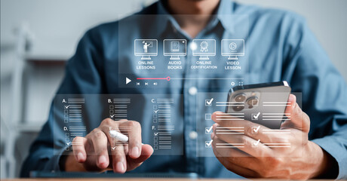Existen muchos usuarios que pueden estar en trabajo remoto, comisión o por fuera de la ciudad, así que hay que asegurarse de diseñar la capacitación de manera virtual con excelentes formatos, por lo cual hay que asesorase de personal experto en el tema. Estos cursos o capacitaciones deben estar siempre actualizados, esto facilita que nuevos usuarios puedan revisar la información, logrando un autoaprendizaje, evitando en algunos casos agendar nuevas capacitaciones.

Por lo general estos videos deben llevar:

* Demostraciones interactivas que deben incluir simulaciones de casos.
* Ludificación: enseñar la aplicación de manera práctica, lúdica y en diferentes formatos.
  + - 1. **Pruebas y actas de entrega**

Al momento de realizar la entrega de la solución informática, esta debió ser probada de manera interna por los desarrolladores para examinar la correcta funcionalidad de todos sus procesos, permitiendo conocer la calidad del mismo, así como los posibles fallos que se puedan presentar a corto, medio o largo plazo, con el fin de lograr predecir su comportamiento durante la implantación, su grado de manejabilidad y lo amigable que pueda ser su interfaz gráfica.

En el caso de los usuarios, las pruebas van dadas por las necesidades y el contexto que representa a cada uno de los clientes, en otras palabras, la misma prueba no puede servir para todos los escenarios, porque puede ser que una prueba para un *software* específico sea la adecuada, pero en otro puede llegar a ser perjudicial. En el caso puntual de los clientes, se debe hacer una prueba de funcionamiento y rendimiento en el sitio, bajo las condiciones y entorno de la empresa, con las funciones y datos reales. Esta prueba debe ser ejecutada y analizada por las dos partes, se puede hacer en una sola jornada o si el cliente lo desea se puede hacer dos días o hasta en una semana, solo así, el cliente sentirá la seguridad de firmar el acta de entrega a satisfacción.

El acta de entrega es el documento final, que se elabora con el fin de entregar parcial o totalmente un producto de *software*, este documento es presentado al cliente, el cual debe recibir a satisfacción el producto para finalizar con el proceso, por lo general este documento se firma después de realizar las pruebas de la aplicación. (UGUR, 2009)

Por lo general, los modelos de acta de entrega pueden variar según las empresas productoras de *software,* pero generalmente llevan la siguiente información:

* Una portada con los logos e información de la empresa o desarrollador de la solución de *software.*
* En la página siguiente, la fecha y a quién está dirigido el producto “el nombre del cliente, dueño o presidente de la empresa”. En el cuerpo de este apartado, se debe hacer un respetuoso saludo y cuál es el motivo de este documento.
* En las siguientes páginas va la descripción del producto a entregar.
  + - 1. **Mantenimiento de *software***

El eje central de este apartado es indicar cómo se debe realizar el mantenimiento del *software* de forma adecuada, de tal manera que la calidad del aplicativo no se deteriore como resultado del uso, para ello, debemos enfocarnos en la siguiente pregunta:

**¿Cómo debe mantenerse el *software* para preservar su fiabilidad?**

De acuerdo a Ruiz & Polo (2007):

Todas las soluciones de *software* muestran mensajes para dar retroalimentación sobre el estado del sistema y para indicar si hay problemas, por lo general los mensajes de error son visuales “mensajes en la pantalla” o sonidos de alerta, en este apartado hay que proporcionar de forma detallada el tipo de error que se presenta e indicar una solución muy puntal a este problema, se debe tener en cuenta que estos tipos de mensajes también se pueden incluir en la guía de administrador de usuario, aunque es mucho mejor repetir la información importante en varios lugares, porque normalmente no se tiene control sobre la forma en que el usuario utiliza los manuales técnicos.

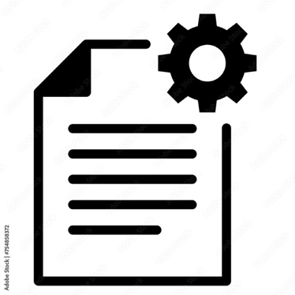

Por ejemplo, puede suponer que un usuario consultará la guía de instalación para entender el significado de los códigos de error del sistema, aunque algunas veces no lo haga o la pasa por alto, porque la información importante está en un solo apartado del manual, por lo cual el usuario termina llamando al centro de servicio para resolver un problema simple, en lugar de consultar la guía de mantenimiento. Es muy importante que en el manual de mantenimiento del *software* se ilustre con imágenes o videos de casos reales y también se pueden hacer foros o grupos en línea para resolver problemas recurrentes y así brindar una solución puntual.

*Call center:* es un centro de trabajo en el cual se realizan atención al usuario por medio de llamadas telefónicas, se gestionan datos, contactos y soluciones a problemas frecuentes de *software.* Hoy en día, *call centers* y *contact centers* son una de las opciones más ágiles de las grandes empresas al momento de dar soporte a los productos; por lo general, este tipo de mantenimiento se hace en compañía de un programa o aplicación de escritorio remoto, con los cuales podemos dar asistencia técnica remota como si el programador estuviera en el lugar en el que lo necesitan. Algunos de estos programas son:

|  |
| --- |
| CF33 4_Programas |

A continuación, lo invitamos a consultar el siguiente video, para ampliar la información.

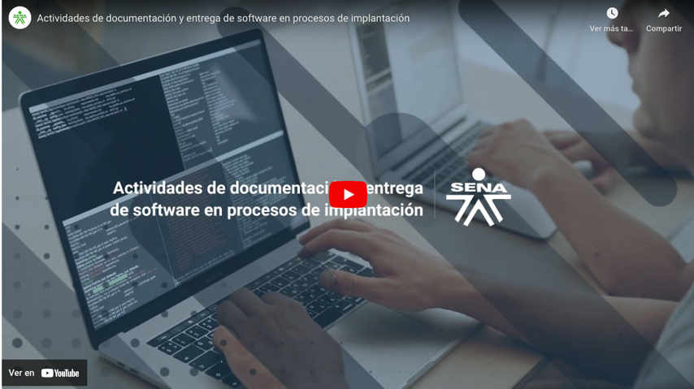

1. **SÍNTESIS**

A continuación, se presenta una síntesis de la temática estudiada en el componente formativo:

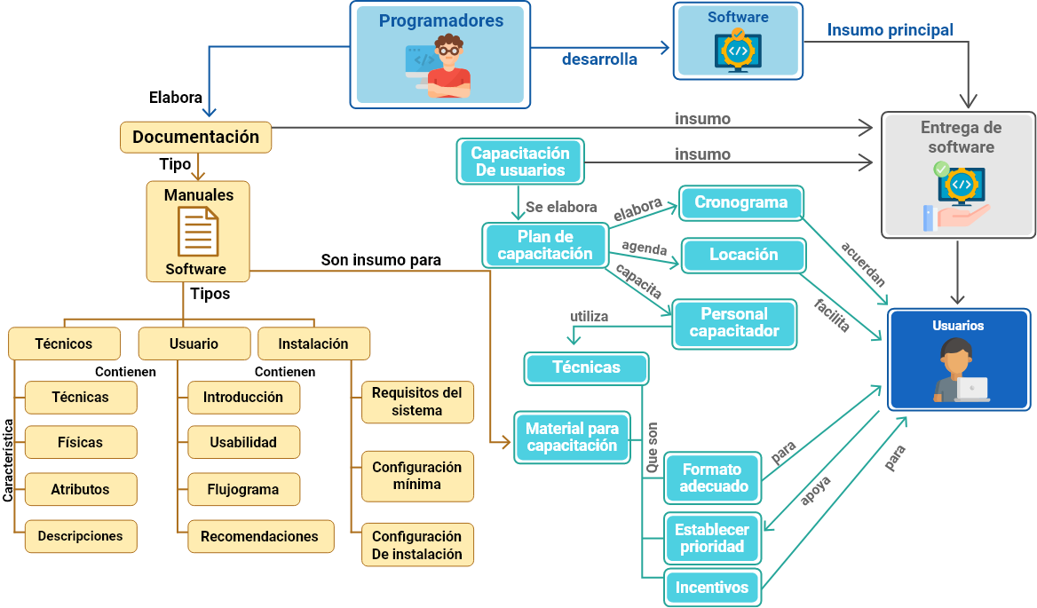

1. **ACTIVIDADES DIDÁCTICAS (Se debe incorporar mínimo 1, máximo 2)**

|  |  |
| --- | --- |
| DESCRIPCIÓN DE ACTIVIDAD DIDÁCTICA | |
| Nombre de la Actividad | Conceptos básicos de actividades de documentación y entrega de *software* en procesos de implantación |
| Objetivo de la actividad | Afianzar algunos de los conceptos de actividades de documentación y entrega de *software* en procesos de implantación. |
| Tipo de actividad sugerida | Arrastrar y soltar |
| Archivo de la actividad  (Anexo donde se describe la actividad propuesta) | CF33_Actividad_didactica.docx |

1. **MATERIAL COMPLEMENTARIO:**

|  |  |  |  |
| --- | --- | --- | --- |
| Tema | Referencia APA del Material | Tipo de material  (Video, capítulo de libro, artículo, otro) | Enlace del Recurso o  Archivo del documento o material |
| Manuales de instalación | Microsoft. (2021). *Consulta las especificaciones, características y requisitos del sistema de Windows 11.* | Artículo | <https://www.microsoft.com/es-ar/windows/windows-11-specifications?r=1> |

1. **GLOSARIO:**

|  |  |
| --- | --- |
| TÉRMINO | SIGNIFICADO |
| *Firmware:* | conjunto de instrucciones de un programa informático que se encuentra registrado en una memoria ROM, flash o similar. Estas instrucciones fijan la lógica primaria que ejerce el control de los circuitos de alguna clase de artefacto. |
| RAM: | es la memoria de corto plazo del computador. Su función principal es recordar la información que se tiene en cada una de las aplicaciones abiertas en el computador, mientras este se encuentre encendido. Cuanta más memoria RAM tenga el computador, más cosas se pueden hacer al mismo tiempo |
| Tarjeta gráfica: | la tarjeta gráfica o tarjeta de video, es un componente que viene integrado en la placa base del PC o se instala a parte para ampliar sus capacidades. Concretamente, esta tarjeta está dedicada al procesamiento de datos relacionados con el video y las imágenes que se están reproduciendo en el ordenador. |
| TPM: | tiene como propósito en las acciones cotidianas que los equipos operen sin averías y fallos, eliminar toda clase de pérdidas, mejorar la fiabilidad de los equipos y emplear verdaderamente la capacidad industrial instalada. |

1. **REFERENCIAS BIBLIOGRÁFICAS:**

Bichachi, D. S. (2004). El uso de las listas de chequeo (CHEK-LIST) como herramienta para controlar la calidad de las leyes*.* <https://www.claudiabernazza.com.ar/ssgp/html/pdf/check_list.pdf>

Edgepoint Learning. (2020). *How To Train Employees On a New System Or Technology: 5 Tips.* <https://www.edgepointlearning.com/blog/how-to-train-employees-on-new-system/>

Ministerio TIC Colombia. (2018). G.SIS.03 Guía para la construcción del catálogo de Sistemas de Información.

Ruiz, F. & Polo, M. (2007). Mantenimiento del *Software*. Grupo Alarcos, Departamento de Informática de la Universidad de Castilla-La Mancha.

Ugur, A. (2009). *How to Write a Software Installation Guide.* <https://www.technicalcommunicationcenter.com/online-classes/how-to-write-a-software-installation-guide/>

1. **CONTROL DEL DOCUMENTO**

|  |  |  |  |  |
| --- | --- | --- | --- | --- |
|  | Nombre | Cargo | Dependencia | Fecha |
| Autor (es) | Mario Fernando Meneses Calvache | Experto Temático | Regional Cauca - Centro de Teleinformática y Producción Industrial |  |
| Ana Catalina Córdoba Sus | Evaluadora instruccional | Regional Antioquia - Centro de Servicios de Salud | Abril 2024 |
| Olga Constanza Bermúdez Jaimes | Responsable Línea de Producción Antioquia | Regional Antioquia - Centro de Servicios de Salud | Abril 2024 |

1. **CONTROL DE CAMBIOS**

**(Diligenciar únicamente si realiza ajustes a la Unidad Temática)**

|  |  |  |  |  |  |
| --- | --- | --- | --- | --- | --- |
|  | Nombre | Cargo | Dependencia | Fecha | Razón del Cambio |
| Autor (es) |  |  |  |  |  |